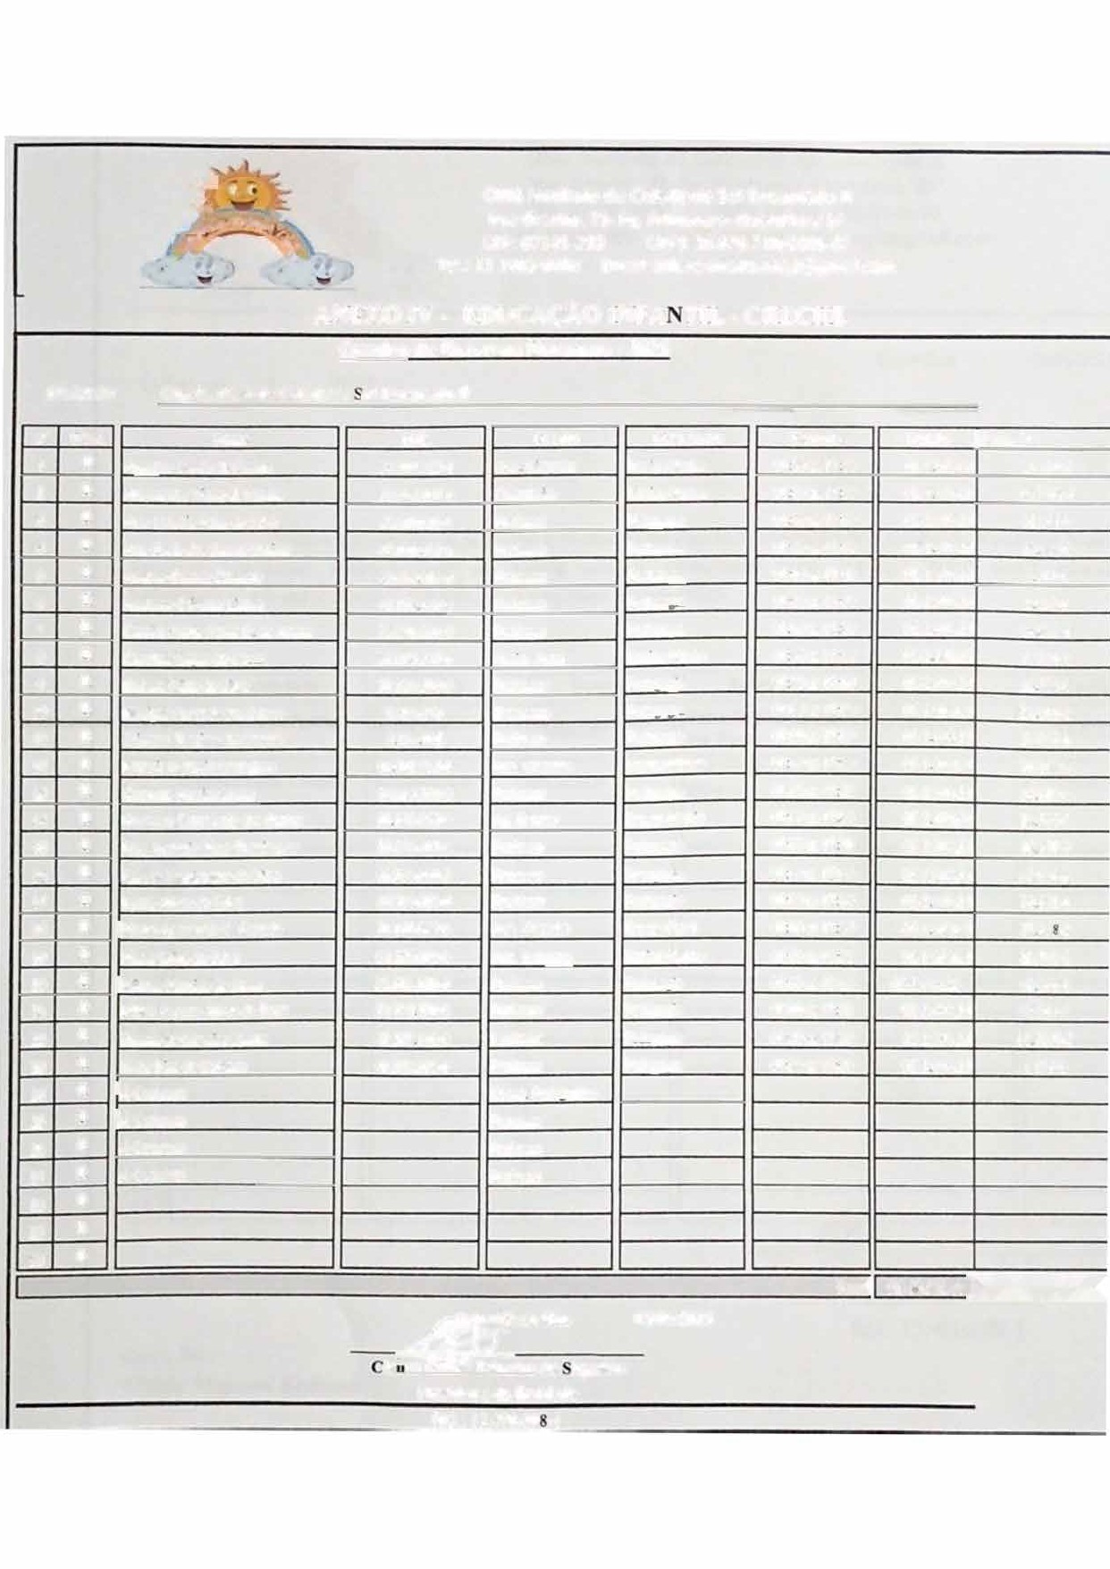
-:� .
ONG Instituto de Cidadania Sol Encantado li Rua Granito, 71- Pq. Primavera- Guarulhos/ SP CEP: 07145-250 CNPJ: 28.676.739/0003-07
Tel.: 112492-9498 Email: solencantado.ong2@gmail.com
���-;=�-�
'')'Y. .
. .
���
ANEXO IV- EDUCAÇÃO INFA TIL-CRECHE
Quadro de Recursos Humanos - 2025
Entidade:
Ong lnstitulo de Cidadania
oi Encantndo II
o• Uold.
1 D
Nome Agnnlda Clc...--ra de FranÇD AICSS3Ddru Vtllll3 de Freitas
Ana Ch1ud1a Felix da Silw
R.G.
34.844.723-1
38.048.184-5
IT■bllit.oçilo Ensino Mtdio EnsanoMtdio Pedago(tia
Pcda202ia
IJonlrlo
Sal:lrio
!Conta�
07 00 li.\ 17 0 0 RS1 650,0 0 21.407-8
Aux L1moem
Cozinhc1111
o
D
2
3
07 00 ô.s 17 00
07 004s 17.00
07.00 is 17.00
07.00às 17-00
07.00b 17.00
07·00 b 17 00
07 00 As 17.00
07 00 li.\ 17.00
07:00às 17.00
07:00 11.s 17.00
07 0011.s 17.00
07.00às 17 00
07.00às 17-00
07.00às 17 00
07 00 às 17-00
07.00às 17 00
0700às 17 00
07.00às 17.00
07.00 às 17-00
07:00 õ.s 17 00
07.00âs 17.00
07.00à! 17.00
RS 1 795,61 10.9933-7
RS2.944.20
RS2 944.20
38.635565-4
Professor
62.675-9
26968-9
4 D An i l Pauh1 do s Santo s &usm
Professor
47.16S.968-x
s o Andrea Gomes Cindido 48.080 626-3 Professor
RS2.944.20 9 8n-8
o
Pedagornn
RS 2.944,20 RS2.944.20 RS2 593,S0 RS2.944,20 RS3.650,00 RS2.944,20 RS1 650,00
RS2.944.20
RS 2100,00
6 660-S
64 087-5
50.861-6
26171-6
28 071-2
28.013-S
25.299-9
34 529-6
26 76S-6
6
Andrcza Obvciru Lisboa CamilaMaria Ncn:s B de Ara6jo c.arotine Looes da Cosia
Débora Ntlz., do Silva
48.150 548-9 Professor
7 D
36.895.804-8 Professor
33.849.347-5 AsslliL Adm.
n
D
n
Ens1110 Mtdio
8
9
57.136.978-9
8.466.17S
4 256 192
64 642.968-1
54.639.784-0
Profcuor
recb2orn� Pcdagogia Ensino M6d.lo
Pod4gogia
Ensino .M6d.lo
10
li
ElidJjne Resende dos $3ntos
Ehswna T:irgmo dos S1111tos
Dirctor(:i}
Professor Aux. Cozinha
Professor
D
n
12
Franc1Sc::1 Tema Rodricues
13 o Gabriel a Percl t ' I I Sol l Z l l
n
14
GeoVllllll Emanuclly dos SaolOS Iosy Antõn1a MllÍll Oorrungues Jubrt( N°11Srunmto d:i Silva Luani Al\.-es da Sil\.11
IMllrio Ap.,.rccida C. Furtado
55 S90.868-9 Ag . . Escola r
JS o
23.866.417-x
45.706.667-2
33.980.626-0
31.157.669-6
68.236.046-6
38.573.382-3
S0.S08 284-6
43.287 116-0
43.288.536-S
Professor
Proícssor Professor Aux. Counha
Aux. LiJDpcu Professor Professor
ProfesSOf Professor
Coord Pedo20l!i00 Professor
Professor
Professor
RS 2.944,20 10 385-3
n
16
RS2.944.20
ISH65-3
J7 n
Pedllgogia Ensino Fund. Eoswo Mtdio Pedll.!!021:1
Pcda&oiin
PMngOl!ÍO
RS 2 944,20 33 392-1
D
RS1 650,00
RS 1.650,00 RS2.944.20
RS 2.944,20
RS2.944.20 RS2 94-1.20
18
27 46 -2
26.798-8
63 041-1
96.911-7
11 3248-2
1.173-8
o
19
Maria Enca d:i Silva
20 n IMllena Mmtios de Jesus
n
n
D D
D
D
D
n n o
NObia Iosi11t1e Alves de Jesus Reoa1a de Oliwita SMtos
Sueli Dw de Oli-.c i r n
!A Contmt:1r
IA Coomuar
À Cootrat a r
21
22
23
24
25
26
27
28
29
30

A Cootr11w

Total!
RS59.?S2,11-
02/06/2025
�u=Thoo
lc�7eeieira de
iqueirn
Presidente da Entidade RG.: 13.490.60 -1
Fuocilo
Podaeogia
Pecbgogi:i
Pecbgog:i3
Pedagogia
Podlll!OllJll
Pcdagoaia

